муниципальное бюджетное общеобразовательное учреждение
«Средняя общеобразовательная школа №24»
Партизанского городского округа

УТВЕРЖДАЮ:
Директор МБОУ «СОШ №24» ПГО
Е.В. Кабанова
19 июля 2023 года

ПУБЛИЧНЫЙ ДОКЛАД
муниципального бюджетного общеобразовательного учреждения
«Средняя общеобразовательная школа» №24»
Партизанского городского округа
за 2022/2023 учебный год

Уважаемые участники образовательной деятельности: родители, педагоги, обучающиеся!
Предлагаем Вашему вниманию Публичный доклад МБОУ «СОШ №24» ПГО, в котором представлены результаты деятельности школы за 2022/2023 учебный год.
Цель настоящего доклада – обеспечить диалог и согласовать интересы всех участников образовательных отношений, проинформировать общественность, родителей (законных представителей) об образовательной деятельности, основных результатах функционирования школы, планируемых мероприятиях и направлениях ее развития.

Часть I. ОБЯЗАТЕЛЬНАЯ
1. Общая характеристика
1.1. Тип, вид, статус учреждения: общеобразовательное учреждение, бюджетное, муниципальное.
1.2. Лицензия на осуществление образовательной деятельности: от 30.01.2017, серия 25Л01, № 0001671, выдана департаментом образования и науки Приморского края на уровни образования: начальное, основное и среднее общее образование; дополнительное образование детей и взрослых. Срок действия – бессрочно.
Свидетельство о государственной аккредитации: от 18.05.2012 № 147, серия О11 № 000129, выдано департаментом образования и науки Приморского края на уровни образования: начальное, основное и среднее общее образование. Срок действия – до 30 июня 2023 года.
1.3. Экономические и социальные условия территории нахождения:
Школа расположена в посёлке Лозовый города Партизанск, который находится в процессе благоустройства. Расположение школы позволяет широко использовать в образовательной деятельности и воспитательной работе объекты культуры, физкультуры и спорта, находящиеся в посёлке Лозовый. Школой организовано сотрудничество с библиотекой МБУ «ДК Лозовый», детско-юношеской спортивной школой «Сучан», ЦДТ г. Партизанск, МБУ ДО «Детская школа искусств», ФК «Олимп».
Контингент обучающихся и их родителей (законных представителей) формируется из местных жителей, воспитанников КГКУ «ЦССУ г. Партизанска» и детей, обучающихся профессиональному спорту. В микрорайоне в основном проживают семьи энергетиков. Небольшая часть семей переселились из других микрорайонов города и края.
1.4. Филиалы (отделения): школа не имеет филиалов и представительств.
1.5. Характеристика контингента обучающихся: по сравнению с предыдущим за отчетный период отмечено увеличение контингента обучающихся.
1.5.1. Контингент учеников, обучающихся по основным образовательным программам, на конец отчетного периода состоит из 431 человек, из них:
– детей, нормально развивающихся – 413 человек;
– детей-инвалидов – 8 человек;
– детей с ОВЗ (включая детей-инвалидов) – 18 человек.

Динамика изменения учеников, обучающихся по ООП
1.5.2. Контингент учеников, обучающихся по дополнительным общеразвивающим программам.
Дополнительное образование в 2022-2023 гг. велось по общеразвивающим программам следующей направленности: физкультурно-спортивное, художественное, естественнонаучное, социально-гуманитарное.
Выбор направления осуществлен на основании опроса обучающихся и родителей, который провели в сентябре 2022 года. По итогам опроса 61% обучающихся и 30% родителей выбрали социально-гуманитарное; 21,5% обучающихся и 20% родителей - физкультурно-спортивное направление; 13,1% обучающихся и 12% родителей – художественное и 4,5% обучающихся и 4% родителей – естественнонаучное направление.
По программам физкультурно-спортивной направленности обучалось 22 учащихся, художественной направленности – 56 учащихся, естественнонаучной – 100 учащихся, социально-гуманитарной – 176 ученика.
1.5.3. Социальный паспорт школы.

Социальный паспорт школы
Категории  Показатели | Начало года |  | Конец года |  | Динамика
Категории  Показатели | Количество | Соотношение, % | Количество | Соотношение, % | Динамика
ОБЩИЕ СВЕДЕНИЯ
Всего учеников | 422 |  | 430 |  | Положительная
Всего семей | 390 |  | 399 |  | Положительная
Всего родителей | 675 |  | 691 |  | Положительная
СОСТАВ СЕМЬИ
Полные | 285 | 73,1 | 292 | 73,2 | Положительная
Неполные | 105 | 26,9 | 107 | 26,8 | Отрицательная
СЕМЬИ, КОТОРЫЕ ТРЕБУЮТ ОСОБОГО ВНИМАНИЯ
Опекаемые | 14 | 3,6 | 15 | 3,8 | Отрицательная
Многодетные | 61 | 15,6 | 61 | 15,3 | Стабильно
Малоимущие (по справкам) | 34 | 8,7 | 21 | 5,3 | Положительная
Малообеспеченные (без справок) | 45 | 11,5 | 45 | 11,3 | Стабильно
Дети-инвалиды | 8 | 2,1 | 7 | 1,8 | Положительная
Без категории | 123 | 31,5 | 143 | 35,8 | Положительная
СОЦИАЛЬНОЕ ПОЛОЖЕНИЕ СЕМЕЙ
Рабочие | 329 | 48,7 | 337 | 48,8 | Положительная
Служащие | 35 | 5,2 | 37 | 5,4 | Положительная
Предприниматели | 10 | 1,5 | 9 | 1,3 | Отрицательная
Безработные | 6 | 0,9 | 6 | 0,9 | Стабильно
Пенсионеры | 4 | 0,6 | 4 | 0,6 | Стабильно
Домохозяйки | 6 | 0,9 | 6 | 0,9 | Стабильно
НЕБЛАГОПОЛУЧНЫЕ СЕМЬИ, КОТОРЫЕ СОСТОЯТ НА УЧЁТЕ
В школе | 2 | 0,5 | 4 | 1,0 | Отрицательная
В ОПДН УМВД | 2 | 0,5 | 4 | 1,0 | Отрицательная
В ОО и П | 0 | 0,0 | 0 | 0,0 | Стабильно
В КПДН и ЗП | 2 | 0,5 | 4 | 1,0 | Отрицательная
УЧЕНИКИ «ГРУППЫ РИСКА», КОТОРЫЕ СОСТОЯТ НА УЧЁТЕ
В школе | 3 | 0,7 | 3 | 0,7 | Стабильно
В ОПДН УМВД | 11 | 2,6 | 13 | 3,0 | Отрицательная
В КПДН | 11 | 2,6 | 13 | 3,0 | Отрицательная

Диаграмма 1. Движение учеников в 2022/23 учебном году
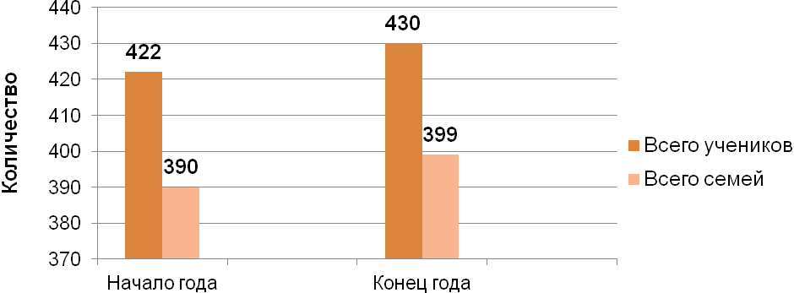
Диаграмма 2. Состав семей в 2022/23 учебном году
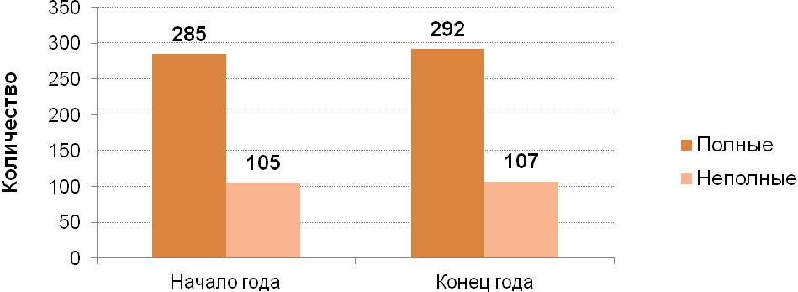
Диаграмма 3. Категории семей в 2022/23 учебном году
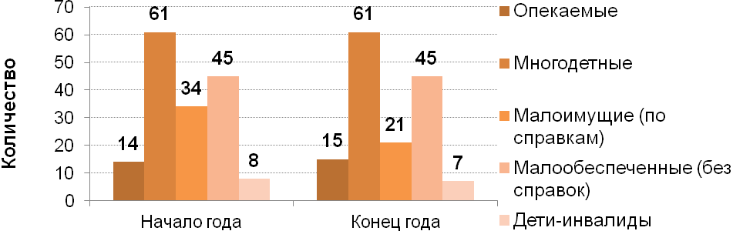
Диаграмма 4. Социальное положение семей в 2022/23 учебном году
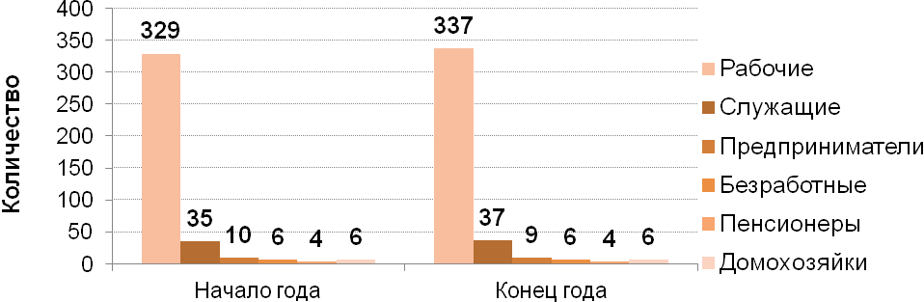
Диаграмма 5. Динамика семей, которые состоят на учете, в 2022/23 учебном году
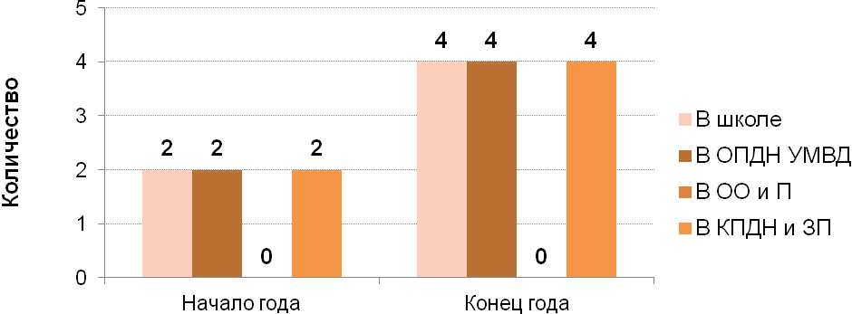
Диаграмма 6. Динамика учеников, которые состоят на учете, в 2022/23 учебном году
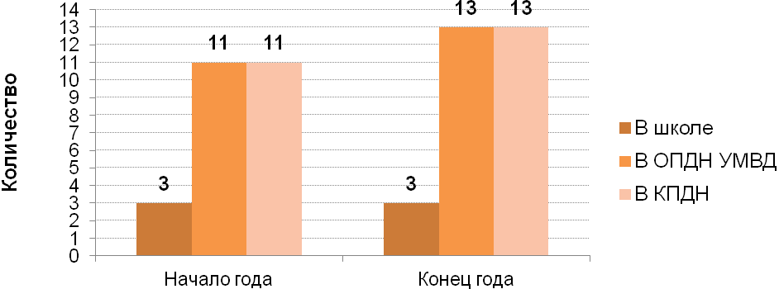1.6. Основные позиции программы развития школы за отчетный год:
1.6.1. Ключевые приоритеты развития школы:
1) создание системы сетевого взаимодействия, которая будет оказывать учащимся помощь в выборе будущей специальности, подготовке к поступлению в вуз;
2) расширение образовательных возможностей для учащихся через профильность и вариативность образовательных программ общего и дополнительного образования;
3) совершенствование модели управления качеством образования;
4) совершенствование системы работы по развитию талантов учащихся через создание центра научно-исследовательских проектов;
5) расширение партнерских связей со сторонними организациями в интересах развития школы;
6) развитие математического образования;
7) создание востребованной воспитательной системы для реализации современной молодежной политики.
1.6.2. Приоритетные направления:
1) нормативно-правовая база школы приведена в соответствие с требованиями ФГОС и Федерального закона от 29.12.2012 № 273-ФЗ «Об образовании в Российской Федерации»;
2) оптимизирована система профессионального роста педагогических работников в рамках ФГОС;
3) обновлена инфраструктура школы.
1.6.3. Основополагающие задачи:
1) сформирована устойчивая мотивация учащихся к повышению своего уровня подготовки через урочную и внеурочную деятельность;
2) развито сетевое взаимодействие;
3) создано единое образовательное пространство «Школа – родители – общественность – предприятия и организации города Партизанска».
1.7. Структура управления, включая контактную информацию ответственных лиц: управление осуществляется на основе сочетания принципов единоначалия и коллегиальности.
Единоличный исполнительный орган: директор школы – Елена Владимировна Кабанова, телефон 8 (42363) 64-095.
Коллегиальные органы управления:
Наименование | Председатель | Телефон
общее собрание работников | Директор школы Кабанова Е.В. | 8 (42363) 64-095
педагогический совет | Директор школы Кабанова Е.В. | 8 (42363) 64-095
педагогический совет | секретарь – Широкова Светлана Геннадьевна | 8 (42363) 64-095
управляющий совет | Директор школы Кабанова Е.В. | 8 (42363) 64-095
Органы государственно-общественного управления и самоуправления: попечительский совет, совет обучающихся.
1.8. Наличие сайта школы: школа24.партизанск-обр.рф
1.9. Контактная информация: директор школы Кабанова Елена Владимировна– телефон 8 (42363) 64-095, заместитель директора по УВР Исакова Елена Юрьевна – 8 (42363) 64-710 , e-mail: school24pgo@mail.ru, почтовый адрес: 692860, Приморский край, город Партизанск, ул. Чкалова, д. 30.
2. Особенности образовательной деятельности
2.1. Характеристика образовательных программ: школа реализует:
Вид программ | Вид образования/направленность | Уровень | Название программы | Срок освоения, лет
Основная | Общее | Начальное | Основная образовательная программа начального общего образования (в соответствии с ФГОС НОО, утвержденнымприказом Минпросвещения от 31.05.2021 № 286)  Основная образовательная программа начального общего образования (в соответствии с ФГОС НОО, утвержденным приказом Минобрнауки от 06.10.2009 № 373) | 4
Основная | Общее | Основное | Основная образовательная программа основного общего образования (в соответствии с ФГОС ООО, утвержденным приказом Минпросвещения от 31.05.2021 № 287)  Основная образовательная программа основного общего образования (в соответствии с ФГОС ООО, утвержденным приказом Минобрнауки от 17.12.2010 № 1897) | 5
Основная | Общее | Среднее | Основная образовательная программа среднего общего образования (в соответствии с ФГОС СОО, утвержденным приказом Минобрнауки от 17.05.2012 № 413) | 2
Основная | Адаптированная | Начальное | Адаптированная основная образовательная программа начального общего образования обучающихся с задержкой психического развития (вариант 7.1) (по ФГОС НОО обучающихся с ОВЗ).  Адаптированная основная общеобразовательная программа начального общего образования для обучающихся с расстройствами аутистического спектра. | 4
Основная | Адаптированная | Основное | Адаптированная основная образовательная программа основного общего образования обучающихся с нарушениями интеллекта (варианты 1 и 2) (ФГОС образования обучающихся с умственной отсталостью (интеллектуальными нарушениями)  Адаптированная основная общеобразовательная программа основного общего образования для детей с задержкой психического развития | 5
Основная | Специальная | Начальное | Специальная индивидуальная программа развития -2 (вариант 2) | 4
Основная |  |  | Программа работы с низкомотивированными учащимися | 1
Основная |  |  | Программа работы с одарёнными детьми | 1
Основная |  |  | Программа Наставничества | 4
Дополнительная | Физкультурно-спортивная | Базовый | Общая физическая подготовка  В здоровом теле здоровый дух | 1  4
Дополнительная | Художественная | Базовый | Оригами  Церулеум  Черчение  Очумелые ручки  Театр | 1  1  1  1  1
Дополнительная | Естественнонаучная | Базовый | Занимательная математика | 1
Дополнительная | Социально-гуманитарная | Базовый | Этика и этикет  Школа безопасности  Мир профессий  Школа будущего первоклассника | 1  1  1  1
2.2. Дополнительные образовательные услуги: в соответствии с интересами обучающихся, запросами родителей, возможностями педагогического коллектива и материальной базой, в отчетном периоде школа предлагала 12 дополнительных общеразвивающих программ физкультурно-спортивной, художественной, естественнонаучной и социально-гуманитарной направленностей, из них 11 - на бюджетной основе и 1 – на платной. Группы скомплектованы в соответствии с требованиями СанПиН 2.4.4.3172-14 «Санитарно-эпидемиологические требования к устройству, содержанию и организации режима работы образовательных организаций дополнительного образования детей».
2.3. Организация изучения иностранного языка: в рамках основных образовательных программ общего образования в школе осуществляется обучение:
– английскому языку – со 2-го класса по 11-й класс.
2.4. Реализация прав детей на обучение на родном (нерусском) языке и изучение родного языка: образовательная деятельность в школе осуществляется на государственном языке Российской Федерации.
Изучение родного языка входит в учебные планы основных образовательных программ общего образования. Обучающиеся изучают родной язык в рамках предметных областей: «Родной язык и литературное чтение на родном языке» – на уровне начального общего образования и «Родной язык и родная литература» – на уровнях основного и среднего общего образования.
2.5. Образовательные технологии и методы обучения, используемые в образовательной деятельности: в соответствии с динамикой развития системы образования, запросов детей и их родителей (законных представителей), а также с учетом особенностей Приморского края в школе используются:
Технология | Метод
– педагогика сотрудничества;  – здоровьесберегающие;  – традиционная;  – ИКТ-технологии;  –уровневой дифференциации;  –межпредметной интеграции;  – групповые;  – технологии проектного обучения;  – технология проблемного обучения;  – игровые;  – тестовые;  – технология лекционно-семинарской зачетной системы | – словесный;  – наглядный;  – игровой;  – проблемный;  – метод контроля;  – рефлексия;  – практический метод;  – технический;  – исследовательский;  – интерактивный
2.6. Основные направления воспитательной деятельности: школа охватывает все направления развития личности обучающихся, заявленные ФГОС начального, основного и среднего общего образования, в том числе духовно-нравственное развитие, укрепление психического здоровья и физическое воспитание, достижение результатов освоения обучающимися образовательных программ НОО, ООО и СОО.
2.7. Виды внеклассной, внеурочной деятельности: определяются планами внеурочной деятельности и рабочими программами курсов внеурочной деятельности начального, основного и среднего общего образования. Внеурочная деятельность реализуется по направлениям: социальное, общеинтеллектуальное, спортивно-оздоровительное, общекультурное, духовно-нравственное.
Структура деятельности для уровня начального общего образования
Что входит | Из чего состоит
Учебно-познавательная деятельность | – Ведение организационной и учебной документации;  – организационные собрания;  – взаимодействие с родителями по успешной реализации образовательной программы
Курсы по выбору | – Предметные кружки, факультативы, ученические  научные общества;  – школьные олимпиады по предметам программы начальной школы
Воспитательные мероприятия | – Внутриклассные и общешкольные;  – городские и всероссийские
Структура деятельности для уровня основного общего образования
Что входит | Из чего состоит
Ученические сообщества | – Разновозрастные объединения, клубы;  – детские, подростковые и юношеские общественные объединения, организации
Курсы по выбору | – Предметные кружки, факультативы, ученические научные общества;  – школьные олимпиады по предметам программы основной школы
Учебно-познавательная деятельность | – Ведение организационной и учебной документации;  – организационные собрания;  – взаимодействие с родителями по успешной реализации образовательной программы
Психолого-педагогическая поддержка | – Проектирование индивидуальных образовательных маршрутов;  – работа тьюторов, педагогов-психологов
Деятельность по обеспечению благополучия учащихся | – Безопасность жизни и здоровья школьников;  – безопасность межличностных отношений в учебных группах;  – профилактика неуспеваемости;  – профилактика различных рисков, возникающих в процессе взаимодействия школьника с окружающей средой;  – социальная защита учащихся
Воспитательные мероприятия | – Внутриклассные и общешкольные;  – городские и всероссийские
Структура деятельности для уровня среднего общего образования
Что входит | Из чего состоит
Ученические сообщества | – Разновозрастные объединения, клубы;  – юношеские общественные объединения
Курсы по выбору обучающихся | – Предметные кружки, ученические научные общества;  – школьные олимпиады по предметам программы средней школы
Воспитательные мероприятия | – Внутриклассные и общешкольные;  – городские и всероссийские

2.8. Научные общества, творческие объединения, кружки, секции: организованы и реализуются в рамках внеурочной деятельности, рабочей программы воспитания обучающихся и дополнительного образования. Ознакомиться с полным перечнем детских сообществ можете на официальном сайте школы http://школа24.партизанск-обр.рф/ в подразделе «Образование» в Рабочей программе воспитания обучающихся (Модули: 3.3. «Курсы внеурочной деятельности» и 3.5 «Самоуправление»).
2.9. Организация специализированной (коррекционной) помощи детям, в том числе детям с ограниченными возможностями здоровья: школа имеет все необходимые условия для обучения следующих категорий детей: с нарушением опорно-двигательного аппарата и с умственной отсталостью. Для данной группы созданы условия:
1. Программно-методическое обеспечение:
1) книгопечатная продукция:
- Загородняя М., Гладкова Н. Детская психокоррекция в играх;
- Федоренко Л.Г. Позитивная (проектирующая) психология в школе;
- Донцов Д.А., Шарафутдинова Н.В. Методики социально-психологической диагностики детских и подростковых групп и коллективов;
- Колесникова Г.И. Лучшие психологические тесты;
2) коррекционно-развивающие программы:
- сборник программ, рекомендованных Федерацией психологов образования;
3) диагностический инструментарий:
- диагностический комплект «Прогноз и профилактика проблем обучения в 3-6 классах»;
- сборник диагностических методик по определению агрессивного поведения подростков [Электронный ресурс];
- Семаго Н., Семаго М. Теория и практика оценки психического развития ребёнка. Дошкольный и младший школьный возраст.
2. Кадровое обеспечение:
1) социальный педагог;
2) заместитель директора по УВР;
3) медицинский работник.
3. Материально-техническое обеспечение:
1) кабинет социального педагога;
2) сенсорная комната;
3) кабинет, оснащенный компьютерной техникой;
4) спортивный зал;
5) медицинский кабинет;
6) столовая;
7) библиотека;
8) актовый зал.
4. Информационное обеспечение:
1) разработанные и утвержденные АОП;
2) наглядные пособия;
3) мультимедийные, аудио и видеоматериалы.
Классы скомплектованы в соответствии с требованиями СанПиН 2.4.2.3286-15 и состоят из нормально-развивающихся детей и детей с ОВЗ и инвалидностью.
2.10. Характеристика внутренней системы оценки качества образования школы: ВСОКО в школе регулирует положение о внутренней системе оценки качества образования школы, утвержденное директором 17.08.2022 г. В рамках ВСОКО оценивается качество образовательных программ; качество условий реализации образовательных программ; качество образовательных результатов обучающихся; удовлетворенность потребителей качеством образования.
3. Условия осуществления образовательной деятельности
3.1. Режим работы: в школе установлен режим пятидневной учебной недели. Продолжительность урока для обучающихся:
1) 1-го класса:
Наименование | 01.09–31.10 | 01.11–31.12 | 10.01–25.05
1-й урок | 08.30–09.05 | 08.30–09.05 | 08.30–09.10
2-й урок | 09.25–10.00 | 09.25–10.00 | 09.30–10.10
Завтрак | 10-00–10.20 | 10-00–10.20 | 10-10–10.30
3-й урок | 10.20–10.55 | 10.20–10.55 | 10.30–11.10
4-й урок | – | 11.15–11.45 | 11.30–12.10
Обед | 12.25–12.45
Динамическая пауза/прогулка | 12.45–13.30
Внеурочная деятельность: | 13.30–14.10 | 13.30–14.10 | 13.30–14.10
2) Во 2–4-м классах:
Наименование | 4 урока | 5 уроков
1-й урок | 08.30–09.10 | 08.30–09.10
2-й урок | 09.25–10.05 | 09.25–10.05
3-й урок | 10.20–11.00 | 10.20–11.00
Завтрак | 11-00–11.15 | 11-00–11.15
4-й урок | 11.15–11.55 | 11.15–11.55
5-й урок | – | 12.10–12.50
Динамическая пауза/прогулка | 11.55–12.35 | 12.50–13.30
Обед | 13.10–13:30 | 13.30–13.50
Внеурочная деятельность: | 13.30–14.10 | 13.50–14.30
Занятия по дополнительным образовательным программам | 13.30–15.30 (среда, пятница, воскресенье)
3) В 5–11-м классах:
Наименование | Начало | Окончание
1-й урок | 08.30 | 09.10
2-й урок | 09.25 | 10.05
3-й урок | 10.20 | 11.00
4-й урок | 11.15 | 11.55
5-й урок | 12.10 | 12.50
6-й урок | 13.05 | 13.45
7-й урок | 14.00 | 14.40
8-й урок | 15.35 | 16.20
Завтрак (5–8-й классы) | 10.05 | 10:20
Завтрак (9–11-й классы) | 11.00 | 11.15
Обед | После 4-го урока | После 5-го урока
Во второй половине дня работают консультации, кружки, секции и объединения системы дополнительного образования, организуются общешкольные творческие дела и внеклассные мероприятия. В каникулярное время и в выходные дни школа работает по особому расписанию: для учащихся организуется работа спортивных секций и кружков.
3.2. Учебно-материальная база, благоустройство и оснащенность: школа имеет 100%-ную базу для осуществления образовательной деятельности. Состояние базы соответствует педагогическим требованиям, видам образования и санитарным нормам.
3.3. IT-инфраструктура школы: компьютеры связаны в единую локально-вычислительную сеть, объединяющую все учебные и административные кабинеты.
Для использования информационно-коммуникационных технологий в образовательной деятельности имеется соответствующее оборудование, которое постоянно пополняется:
Наименование | Количество
Компьютеры (в том числе персональные) | 81
Периферийные технические устройства:  – мультимедиапроектор; | 25
– сканер; | 2
– принтер; | 4
– интерактивные доски; | 2
– web-камера; | 3
– цифровые видеокамеры | 0
Локальная сеть | да
Учебные кабинеты, оснащенные компьютерами | 1
3.4. Условия для занятий физкультурой и спортом: в школе созданы необходимые условия для занятий физической культурой и спортом. В наличии имеются:
– 2 спортивных зала;
– стадион.
Оснащение необходимым оборудованием позволяет организовать дополнительную образовательную деятельность и реализовывать образовательную программу по физической культуре на начальном, основном и среднем уровнях образования.
3.5. Условия для досуговой деятельности и дополнительного образования: в отчетном периоде для участия обучающихся в культурно-массовых, спортивно-оздоровительных мероприятиях, в работе кружков и объединений, органов ученического самоуправления созданы все необходимые условия. В школе имеются:
1) специализированные помещения:
– актовый зал;
– спортивные залы;
– кабинеты обслуживающего труда, изобразительного искусства, лаборатории;
– библиотека;
2) наборы оборудования для прикладных видов спорта, игр в хоккей, спортивных игр, декоративно-прикладного творчества
Занятия досуговой деятельностью и дополнительного образования организуются во второй половине дня.
3.6. Организация летнего отдыха детей: 1 смена в период с 01.06.2023 по 19.06.2023 14 дней с охватом 180 детей и 2 смена с 26.06.2023 по 16.07.2023 15 дней с охватом 70 детей в школе был организован лагерь с дневным пребыванием детей, срок реализации – 29 дней.
3.7. Организация питания: в школе организовано двухразовое питание (1 раз бесплатно для учащихся начальной школы, детей из малообеспеченных, многодетных семей, опекаемых, ОВЗ и детей-инвалидов; 2 раз бесплатно для обучающихся с ОВЗ и детей-инвалидов). Для дополнительного питания детей в столовой имеется буфет.
Для организации питания используются средства родительской платы и регионального бюджета.
Для проверки качества питания в школе создана и функционирует бракеражная комиссия.
Бесплатным горячим питанием охвачено 157 учащихся начальной школы, 18 учащихся с ОВЗ и дети инвалиды получающие питание сухим пайком (обучаются на дому. Льготное горячее питание получают дети из многодетных семей, малообеспеченные категории и опекаемые – 97 человек.
Медицинское обслуживание обучающихся обеспечивается медсестрой в соответствии с лицензией на медицинскую деятельность от 09.12.2014 № ЛО-25-01-002520 регистрационный номер 002313. Для лечебно-оздоровительной работы в школе имеется медицинский блок, состоящий из кабинета врача, процедурного кабинета, изолятора. Профилактические осмотры детей проводятся в соответствии с нормативными документами.
3.8. Обеспечение безопасности: безопасность школы обеспечена государственной службой вневедомственной охраны по договору № 070222-1145 от 07.02.2022 г.; контракту от 29.06.2022 № 03/07/2022 «Круглосуточная охрана ООО ЧОП «Гвардия»».
1) Здание школы оборудовано:
– кнопкой тревожной сигнализации;
– прямой связью с пожарной частью;
– противопожарным оборудованием;
– охранно-пожарной сигнализацией;
– системой видеонаблюдения;
– автономной системой (средствами) экстренного оповещения работников, обучающихся и иных лиц, находящихся на объекте (территории), о потенциальной угрозе возникновения или возникновения чрезвычайной ситуации, в помещениях школы.
2) На территории школы имеются:
– ограждение по периметру, высотой 1,6 м;
– уличное освещение;
– система видеонаблюдения – 2 камеры наружного видеонаблюдения.
В школе действует внутриобъектовый режим. В 2020 году разработан паспорт антитеррористической безопасности. В целях отработки практических действий при возникновении чрезвычайных ситуаций два раза в год проводятся тренировки по эвакуации учащихся и персонала школы.
3.9. Условия для обучения детей с ограниченными возможностями здоровья и инвалидностью: в школе разработано Положение об индивидуальном обучении детей, штат укомплектован профильными специалистами. Обучение ведётся по адаптированным образовательным программам.
С целью создания доступной среды для обучения детей:
с нарушением опорно-двигательного аппарата:
– на территории обеспечены транспортные и пешеходные пути шириной по 2 м, проход в ограждении – 0,9 м. Уклонов на территории нет. Элементы благоустройства можно использовать, сидя в кресле-коляске, они не закрывают видимость входа, площадок на путях движения пешехода;
– здание имеет переносные пандусы и легко открываемые двери шириной 1,2 м; зона входа хорошо освещена, учебные кабинеты и санузлы оборудованы с учетом требований СП 59.13330.2016.
3.10. Кадровый состав: школа укомплектована высококвалифицированными педагогическими и руководящими кадрами. Всего в штате школы 31 человек, из них:
1) административный персонал: 3 человека;
2) педагогический персонал: 23 педагога;
3) вспомогательный персонал: 5 человек.
Уровень квалификации педагогических работников:
Уровень | Количество | В процентах
Первая квалификационная категория | 3 | 13%
Высшая квалификационная категория | 5 | 22%
Соответствие занимаемой должности | 13 | 57%
Иные | 2 | 8%

Уровень квалификации педагогов
Повышение квалификации в отчетном году прошли 18 педагога. Обучение проходило по следующим программам:
- «Проблема школьной неуспеваемости и пути её преодоления»;
- «Методология и технологии дистанционного обучения в образовательной организации»;
- «Профилактика безнадзорности и правонарушений несовершеннолетних в соответствии с федеральным законодательством»;
- «СДВГ у детей: рекомендации учителю»;
- «Функциональная грамотность: развиваем в средней и старшей школе – Модуль «Формирование финансовой грамотности»;
- «Функциональная грамотность: развиваем в средней и старшей школе – Модуль «Формирование глобальных компетенций»;
- «Функциональная грамотность: развиваем в средней и старшей школе – Модуль «Формирование креативного мышления»;
- «Функциональная грамотность: развиваем в средней и старшей школе – Модуль «Формирование читательской грамотности»;
- «Функциональная грамотность: развиваем в средней и старшей школе – Модуль «Формирование естественнонаучной грамотности»;
- «Функциональная грамотность: развиваем в средней и старшей школе», «Функциональная грамотность: развиваем в средней и старшей школе – Модуль «Формирование математической грамотности»;
- «Работа с трудным поведением: принципы и инструменты»;
- «Федеральный государственный образовательный стандарт начального и основного общего образования в соответствии с приказом Минпросвещения России №287 от 31 мая 2021 года»;
- «Организация работы классного руководителя в образовательной организации»;
- «Основы обеспечения информационной безопасности детей»;
- «Преподавание географии с учётом изменений модели КИМ ЕГЭ 2022 года и результатов государственной итоговой аттестации в регионе»;
- «Организация и контроль работы с неуспевающими обучающимися в школе»;
- «Технология формирующего оценивания в практической деятельности»;
- «Руководство разработкой и реализацией внутришкольной системы оценки качества образования»;
- «Обеспечение санитарно-эпидемиологических требований к образовательным организациям согласно СП 2.4.3648-20»;
- «Профилактика гриппа и острых респираторных вирусных инфекций, в том числе новой коронавирусной инфекции (COVID-19)»;
- «Педагог дополнительного образования»;
- «Инклюзивное образование для учеников с задержкой психического развития»;
- «Особенности реализации ФГОС начального общего образования нового поколения»;
- «Основы религиозных культур и светской этики: теория и методика преподавания в образовательной организации».
3.11. Средняя наполняемость классов:
– в начальных классах средняя наполняемость составила 23 обучающихся;
Наполняемость в начальных классах
– в основных классах – 26 обучающихся;
Наполняемость в основных классах
– в средних классах – 19 обучающихся;

Наполняемость в средних классах
4. Результаты деятельности, качество образования
4.1. Результаты единого государственного экзамена:
Результаты ЕГЭ 2023 года:
Предмет | Сдавали всего человек | Сколько обучающихся  получили 89-80 баллов | Сколько обучающихся  получили 79–70 баллов | Сколько обучающихся  получили 69–60 баллов | Сколько обучающихся  получили 59–50 баллов | Сколько обучающихся  получили 49–40 баллов
Русский язык | 19 | 2 | 2 | 8 | 3 | 4
Математика | 19 | 0 | 0 | 1 | 1 | 1
Физика | 7 | 0 | 0 | 0 | 0 | 3
Биология | 6 | 0 | 0 | 1 | 0 | 3
Обществознание | 7 | 0 | 0 | 0 | 1 | 6
История | 4 | 0 | 0 | 1 | 0 | 2
География | 2 | 0 | 0 | 0 | 1 | 0
Химия | 4 | 1 | 0 | 0 | 0 | 0
Литература | 2 | 0 | 0 | 0 | 0 | 2
4.2. Результаты государственной (итоговой) аттестации в 9-х классах: Увеличилось количество обучающихся, которые получили «4» и «5» по математике с 13,7 до 54,8% по сравнению с 2021-2022 учебным годом. Также увеличилось количество обучающихся, которые получили «4» и «5» по русскому языку с 34,6 до 43,2% по сравнению с 2021-2022 учебным годом.
Предмет | Сдавали всего человек | Сколько обучающихся  получили 100 баллов | Сколько обучающихся  получили «5» | Сколько обучающихся  получили «4» | Сколько обучающихся  получили «3»
Математика | 42 | 0 | 1 | 22 | 12
Русский язык | 44 | 0 | 2 | 17 | 20
4.3. Результаты внутришкольной оценки качества образования: результаты мониторинга показывают, что в школе созданы необходимые условия для благоприятного психологического, эмоционального развития обучающихся. Результаты анализа социально-нормативных возрастных характеристик и достижений детей показывают, что школьники осваивают основные образовательные программы общего образования и дополнительные общеразвивающие программы в 100% объеме.
4.4. Достижения обучающихся в олимпиадах: по итогам отчетного периода количество призеров и победителей Всероссийской олимпиады школьников – 27 призовых мест в школьном этапе и 5 – в муниципальном. Обучающиеся школы приняли участие в олимпиадах по 11 предметам из 21.
Победители и призеры школьного, муниципального и регионального туров:
Предмет | Школьный этап | Муниципальный этап | Региональный этап  (участие)
Русский язык | 5/4
Английский язык | 2/2 | 0/1
Биология | 3/3 | 1/0
Литература | 9/3
Обществознание | 3/2
География | 1/1
История | 3/2
ОБЖ | 6/2

4.5. Данные о поступлении в учреждения профессионального образования: по состоянию на 16.07.2023 обучающиеся школы:
Год выпуска | Основная школа |  |  |  | Средняя школа
Год выпуска | Всего | Перешли в 10-й класс школы | Перешли в 10-й класс другой ОО | Поступили в ссузы | Всего | Поступили в вуз | Поступили в ссузы | Устроились на работу | Пошли на срочную службу по призыву
2019 | 41 | 23 | - | 17 | 15 | 12 | 3 | - | -
2020 | 51 | 20 | 3 | 27 | 24 | 3 | 15 | 2 | 4
2021 | 52 | 25 | - | 20 | 18 | 7 | 10 | - | -
2022 | 52 | 20 | - | 15 | 19 | 2 | 1 | - | -
2023 | 43 | 10 | - | 16 | 19 | 4 | 3 | - | -
За 2023 год точных данных о поступлении и перехода выпускников в 10 класс пока нет.
4.6. Данные о достижениях и проблемах социализации обучающихся (правонарушения, поведенческие риски): в течение всего года ведется работа по профилактике правонарушений среди несовершеннолетних учащихся по разработанной программе «Профилактика правонарушений в процессе социализации несовершеннолетних».
Основными мероприятиями по профилактике правонарушений для обучающихся, их родителей и педагогов в отчетном году стали:
– тренинг «Дискавери» (Discovery), направленный на профилактику конфликтных ситуаций между участниками образовательного процесса;
– собрания с родителями: «Профилактика потребления ПАВ», «Адаптация обучающихся в 1-м классе», «Адаптация обучающихся в 5-м классе»;
– методическое сопровождение классных руководителей: «Профилактика правонарушений и экстремизма»;
– семинары для родителей на темы: профилактика негативных проявлений среди детей и подростков, профилактика интернет-зависимостей, табакокурения, потребления ПАВ, правонарушений;
– тренинги среди учащихся: «Профилактика конфликтных ситуаций и антивитальных настроений и аутоагрессивного поведения», «Формирование командообразования»;
– классные часы: «День борьбы со СПИДом», «Предотвращение негативного поведения учащихся: поведение и дисциплина на уроках и переменах. Правовая ответственность за участие в драках», «Как уберечь себя от влияния вредных привычек. Виды зависимостей», «Интернет-безопасность. Социальные сети», «Молодежный экстремизм и ксенофобия. Профилактика вовлечения в экстремистские организации», «Мой класс – мои друзья», «Дисциплина. Зачем она нужна?», «Стоп ВИЧ-СПИД», «Информационная безопасность в повседневной жизни», «Риски подросткового возраста. Сквернословие, употребление в речи ненормативной лексики. Причины. Профилактика», «Правила поведения детей и подростков в период подготовки и проведения футбольных мероприятий (чемпионат мира по футболу)», «Правонарушение, преступление и подросток», «Профилактика суицидальных настроений»;
– занятия: «Жизненные навыки детей и подростков» – профилактика интернет-зависимости, жизненные навыки, аутоагрессивное поведение, «Негативные эмоциональные проявления», «Психологическая подготовка к сдаче ОГЭ и ЕГЭ» – профилактика стрессовых состояний при сдаче экзаменов;
– лекции: «Профилактика ПАВ, употребления наркотиков, табакокурения», «Профилактика зависимости от спиртосодержащих напитков и энергетиков», «Молодежный экстремизм и ксенофобия» – профилактика вовлечения в экстремистские организации;
– тестирование на раннее выявление потребления наркотических и психотропных препаратов;
– викторина для начальной школы: «Знает каждый, безопасность – это важно»;
– беседы инспектора отдела по делам несовершеннолетних: «Статистика правонарушений, совершенных несовершеннолетними. Правовая ответственность»; «Проникновение на территорию недостроенных или заброшенных строительных объектов. Троллинг в соцсетях, в школе. Правовой аспект»;
– собрание педагогов: «Взаимодействие участников образовательных отношений в инклюзивном пространстве» – профилактика конфликтных ситуаций между участниками образовательной деятельности».
4.7. Данные о состоянии здоровья обучающихся: в сравнении с предыдущим в отчетном учебном году уровень заболеваемости обучающихся снизился:
Учебный год | Списочный состав обучающихся | Число пропусков дней по болезни | Число пропусков на одного ребенка
2019/2020 | 475 | 1032 | 2
2020/2021 | 457 | 1375 | 3
2021/2022 | 441 | 2715 | 6
2022/2023 | 431 | 2158 | 5
Анализ групп здоровья в сравнении с предыдущим годом:
Год | Списочный состав воспитанников | Количество воспитанников
Год | Списочный состав воспитанников | 1-я группа | 2-я группа | 3-я группа | 4-я группа
2019/2020 | 475 | 120 | 291 | 61 | 3
2020/2021 | 457 | 114 | 282 | 60 | 3
2021/2022 | 441 | 98 | 282 | 60 | 3
2022/2023 | 431 | 98 | 272 | 60 | 3
4.8. Достижения обучающихся и их коллективов (объединений, команд) в конкурсах, соревнованиях: за отчетный период обучающиеся и педагоги школы стали активными участниками научно-практических, игровых, музыкальных и развлекательных мероприятий:
№ | Название мероприятия |  | Уровень участия | Результат | Участники
2022 год
1 | Диктант Победы | Всероссийский |  | Участники | Обучающиеся: 18 чел.  Педагоги – 2 чел.
2 | Профессиональные компетенции педагогических работников общего образования | Всероссийский |  | Сертификат | Педагоги: 22 чел.
3 | «Весенняя онлайн-олимпиада Учи.ру по окружающему миру и экологии» | Всероссийский |  | Похвальные грамоты, дипломы | 2-6 кл. – 36 чел.
4 | Игра Учи.ру «Счёт на лету «Сложение» | Всероссийский |  | Диплом | 5-е кл. – 2 чел.
5 | «Весенняя олимпиада Учи.ру по английскому языку 2022 г. для 5-го класса | Всероссийский |  | Диплом, сертификаты, грамоты | 5-е кл. – 3 чел.
6 | «Весенняя олимпиада Учи.ру по математике 2022 г. | Всероссийский |  | Диплом, сертификаты | 2-5-е кл. – 3 чел.
7 | «Весенняя олимпиада Учи.ру по русскому языку 2022 г. | Всероссийский |  | Диплом, сертификаты | 2-е кл. – 4 чел.
8 | Весенняя олимпиада Учи.ру «Финансовая грамотность и предпринимательство» | Всероссийский |  | Дипломы, сертификат, похвальные грамоты | 2, 5-6 кл. – 6 чел.
9 | Марафон Учи.ру «Цветущие Гавайи» | Всероссийский |  | Грамоты | 2-5-е кл. – 39 чел.
10 | Зимняя олимпиада Учи.ру по математике для 2-го и 5-го классов | Всероссийский |  | Диплом, сертификат, похвальные грамоты | 2-5-е кл. – 10 чел.
11 | Осенняя олимпиада Учи.ру «Безопасные дороги» | Всероссийский |  | Дипломы, сертификаты | 2-7-е кл. – 5 чел.
12 | Марафон Учи.ру «Дачный сезон» | Всероссийский |  | Грамота 1-2 места | 2-е кл. – 1 чел.
13 | Зимняя олимпиада Учи.ру по русскому языку для 2-го класса | Всероссийский |  | Дипломы, грамоты, сертификаты | 2-е кл. – 22 чел.
14 | Марафон Учи.ру «Остров сокровищ» | Всероссийский |  | Грамоты | 2-е кл. – 5 чел.
15 | Игра Учи.ру «Комиксы» | Всероссийский |  | Диплом | 2-е кл. – 1 чел.
16 | Игра Учи.ру «Переливалки» | Всероссийский |  | Диплом | 2-е кл. – 1 чел.
17 | Игра Учи.ру «Кругосветное путешествие» | Всероссийский |  | Диплом | 2-е кл. – 1 чел.
18 | Игра Учи.ру «Перфоратор» | Всероссийский |  | Диплом | 2-е кл. – 1 чел.
19 | Игра Учи.ру «Пентамино» | Всероссийский |  | Диплом | 2-е кл. – 1 чел.
20 | Игра Учи.ру «Шоколадки» | Всероссийский |  | Диплом | 2-е кл. – 1 чел.
21 | Игра Учи.ру «Зефир и пастила» | Всероссийский |  | Диплом | 2-е кл. – 1 чел.
22 | Игра Учи.ру «Лабиринт» | Всероссийский |  | Диплом | 2-е кл. – 1 чел.
23 | Марафон Учи.ру «Сказочная Лапландия» | Всероссийский |  | Грамоты 1-2 места | 2-е кл. – 25 чел.
24 | Краеведческая онлайн-олимпиада «Многовековая Югра» для 2-го класса | Всероссийский |  | Похвальная грамота | 2-е кл. – 1 чел.
25 | Марафон Учи.ру «Эра роботов» | Всероссийский |  | Грамоты | 2-е кл. – 26 чел.
26 | «Весенняя онлайн-олимпиада Учи.ру по литературе» | Всероссийский |  | Похвальная грамота | 2 кл. – 1 чел.
27 | Марафон Учи.ру «Волшебная осень» | Всероссийский |  | Грамоты лидера | 2-е кл. – 5 чел.
28 | Марафон Учи.ру «Космическое приключение» | Всероссийский |  | Грамоты 2-3 места | 2-3-е кл. – 5 чел.
29 | Марафон Учи.ру «Навстречу знаниям» | Всероссийский |  | Грамоты 2 место | 2-е кл. – 2 чел.
30 | Марафон Учи.ру «Поход за знаниями» | Всероссийский |  | Грамоты | 2-е кл. – 20 чел.
31 | Марафон Учи.ру «Весеннее пробуждение» | Всероссийский |  | Грамоты | 2-е кл. – 20 чел.
32 | Онлайн-олимпиада Учи.ру по английскому языку для учеников 1-9 классов | Всероссийский |  | Похвальные грамоты | 2-е кл. – 20 чел.
33 | Образовательный марафон Учи.ру «Мистические Бермуды» | Всероссийский |  | Похвальные грамоты | 2-е кл. – 20 чел.
34 | Образовательная акция «Урок цифры» | Всероссийский |  | Сертификаты | 7-11-е кл. – 83 чел.
35 | Образовательный марафон Учи.ру «Турнир Команд» | Всероссийский |  | Грамоты | 3-е кл. – 40 чел.
36 | Межпредметная онлайн-олимпиада «Дино» | Всероссийский |  | Грамоты | 1-5-е кл. – 20 чел.
37 | Игра Учи.ру «Мульти» | Всероссийский |  | Дипломы | 3-е кл. – 10 чел.
38 | Онлайн-олимпиада Учи.ру и VK по программированию | Всероссийский |  | Грамоты | 2 кл. – 12 чел.
39 | Конкурс Учи.ру «Лисёнок» по русскому языку, математике, литературе | Международный |  | Дипломы, сертификат | 5 кл. – 1 чел.
40 | Конкурс Учи.ру «Я юный гений» | Международный |  | Диплом | 5 кл. – 1 чел.
2023 год
41 | 9 Интеллектуальные игры среди учащихся общеобразовательных организаций | Муниципальный |  | Диплом | 8 кл. – 6 чел.
42 | 4-х борье соревнования по лёгкой атлетике «Шиповка юных» | Региональный |  | Грамота | 8 кл. – 1 чел.
43 | Конкурс «Чистая страна – какой я её вижу» | Региональный |  | Диплом | 9 кл. – 1 чел.
44 | 6-ы открытый конкурс непрофессиональных танцевальных команд «Стартинейджер-2022» | Городской |  | Диплом | 9 кл. – 2 чел.
45 | Фестиваль ГТО | Региональный |  | Диплом | 6 кл. – 2 чел., 7 кл. – 1 чел.
46 | Конкурс чтецов «Моё Приморье» | Городской |  | Диплом | 3 кл. – 1 чел.
47 | Онлайн-олимпиада Учи.ру «Безопасный интернет» | Всероссийский |  | Сертификат | 6 кл. – 15 чел.
48 | УрокЦифры | Всероссийский |  | Сертификат | 6 кл. – 12 чел.
49 | 15-ый открытый многожанровый патриотический фестиваль-конкурс «Наследники Победы» | Городской |  | Диплом | 6 кл. – 1 чел.
50 | Фольклорный конкурс | Городской |  | Диплом | 6 кл. – 1 чел.
51 | Соревнования по рукопашному бою | Городской |  | Сертификат | 6 кл. – 1 чел.
52 | Осенняя олимпиада «Безопасные дороги» | Всероссийский |  | Сертификат | 6 кл. – 39 чел.
53 | Онлайн-олимпиада Учи.ру по русскому языку для 1-9 классов | Всероссийский |  | Сертификат | 9 кл. – 2 чел.
54 | Кубок Приморского края по рукопашному бою | Региональный |  | Диплом | 3 кл. – 1 чел.
55 | Соревнования «Минифутбол в школу» | Региональный |  | Диплом | 4 кл. – 8 чел.

4.9. Оценки и отзывы потребителей образовательных услуг.
По результатам анкетирования 2022 года выявлено, что количество родителей, которые удовлетворены общим качеством образования в школе – 98%, количество обучающихся, удовлетворенных образовательным процессом – 82 %.
Высказаны пожелания о введении профильного обучения с универсальным классом.
5. Социальная активность и внешние связи школы
5.1. Проекты и мероприятия, реализуемые в интересах и с участием местного сообщества, социальные партнеры школы: в течение отчетного года школа реализовала проект «Мы соотечественники». В рамках проекта для обучающихся были организованы встречи с представителями Совета ветеранов ВОВ, участниками военных действий и других представителей сообществ города.
5.2. Партнеры, с которыми работает школа: школа активно сотрудничает:
– с родительской общественностью;
– с КГКУ «ЦССУ г. Партизанска»;
– с отделом по делам молодёжи и молодёжной политики г. Партизанска;
– с Советом ветеранов г. Партизанска;
– с МБУ «ДК Лозовый»;
– с ДЮСШ «Сучан»;
– с ЦДТ г. Партизанск;
– с МБУ ДО «ДШИ»;
– с ФК «Олимп»;
– с музеем имени Арсеньева г. Партизанска;

– с КГБУЗ «Партизанская детская городская больница»;

– с Территориальным отделом Управления Роспотребнадзора по Приморскому краю в г. Партизанске;
– с Отделом надзорной деятельности и профилактической работы Партизанского городского округа;
– с ОГИБДД ОМВД России по городу Партизанску;
– с ОПДН, КПДН и ЗП;
– с КГКУ «ПЦЗН» г. Партизанска.
5.3. Взаимодействие школы с учреждениями профессионального образования и вузами: школой налажена взаимосвязь с КГБПОУ «Владивостокским базовым медицинским колледжем», КГБ «Приморским многопрофильным колледжем», ДВФУ, ССК «Звезда», которые оказывают помощь в профориентационной и просветительской работе. Учащиеся 9-х и 11-х классов с удовольствием посещают университетские субботы, олимпиады и Дни открытых дверей, что помогает им определиться с будущей профессией и утвердиться в своём выборе.
6. Финансово-экономическая деятельность
6.1. Стоимость платных услуг, оказываемых школой, утверждена Постановлением Администрации Партизанского городского округа Приморского края от 30.08.2022 № 1586-па. Ознакомиться с полным перечнем услуг и их стоимостью можно на сайте школа24.партизанск-обр.рф.
7. Решения, которые приняты по итогам общественного обсуждения
7.1. Информация, связанная с исполнением решений, которые принимаются школой с учетом общественной оценки её деятельности по итогам публикации предыдущего доклада: публичный доклад школы за 2021/2022 учебный год был опубликован на её официальном сайте. По итогам публикации родительская общественность вынесла рекомендации администрации школе.
Рекомендации родительской общественности были приняты и учтены. Для этого в программе развития школы на 2021–2026 годы были вписаны дополнительные направления развития школы.
7.2. Информация о решениях, принятых школой в течение учебного года по итогам общественного обсуждения, и их реализации: в отчетном году реализовано два запланированных в программе развития школы направления:
– сформирована современная предметно-пространственная среда на спортивной площадке;
– созданы условия по приобщению воспитанников к духовно-нравственным и социокультурным ценностям родного края.
Задач, не решенных в отчетном периоде, принятых школой в течение года по итогам общественного обсуждения, нет.
8. Заключение
8.1. Подведение итогов реализации программы развития школы за отчетный год: в школе реализованы основополагающие задачи:
1) сформирована мотивация учащихся к повышению своего уровня подготовки через урочную и внеурочную деятельность;
2) создано единое образовательное пространство «школа – родители – общественность – предприятия и организации города Партизанска».
8.2. Задачи реализации программы школы на следующий год и в среднесрочной перспективе: в предстоящем году школа продолжит работу по реализации программы развития школы. Для этого ставит перед собой следующие задачи:
– реализовать план работы с одаренными детьми (3-й этап);
– реализовать план работы с обучающимися, имеющими низкую учебную мотивацию;
– создать условия по приобщению обучающихся к духовно-нравственным и социокультурным ценностям родного края.
8.3. Новые проекты, программы и технологии: в предстоящем году школа планирует разработать новый модуль программы воспитания обучающихся – «Наставничество» в рамках реализации программы приоритетного национального проекта «Образование».
8.4. Планируемые структурные преобразования в школе: структурных преобразований в 2023/2024 учебном году не планируется.
Часть II. ВАРИАТИВНАЯ
1. Подготовка школы к переходу на обучение по ФГОС НОО и ФГОС ООО третьего поколения
1.1. Подготовка ООП НОО и ООП ООО по ФГОС третьего поколения
С 1 сентября 2023 года начинается реализация ООП, разработанных в соответствии с требованиями федеральных образовательных программ. В соответствии с дорожной картой внедрения ФОП в школе проведена подготовка основных общеобразовательных программ НОО, ООО и СОО в соответствии с ФОП НОО, ООО и СОО. Также ООП СОО приведена в соответствие с обновленным ФГОС СОО.
Все основные образовательные программы предусматривают реализацию через организацию образовательной деятельности (урочной и внеурочной) в соответствии с СанПиН 1.2.3685-21 и СП 2.4.3648-20.
Рабочие программы по учебным предметам, модулям и курсам разработаны в соответствии с требованиями ФГОС и федеральных рабочих программ. С 1 сентября 2023 года предусмотрено непосредственное применение федеральных рабочих программ в соответствии с частью 6.3 статьи 12 Федерального закона от 29.12.2012 № 273-ФЗ по следующим учебным предметам:
- на уровне НОО – по русскому языку, литературному чтению и окружающему миру;
- уровне ООО и СОО – по русскому языку, литературе, истории, обществознанию, географии и ОБЖ.
1.2. Подготовка педагогических кадров к реализации ООП НОО и ООО по ФГОС третьего поколения
В 2022/23 организовано методическое сопровождение профессиональной подготовки педагогов к реализации ООП в соответствии с ФОП. Проведена диагностика образовательных потребностей и профессиональных затруднений педагогов.Организовано повышение квалификации учителей, которые будут работать по обязательным федеральным рабочим программам.
Составлен план методической поддержки работы педагогов по ФОП на 2023/24 учебный год.

